Сведения о жилых домах, подлежащих включению в реестр

пустующих жилых домов:

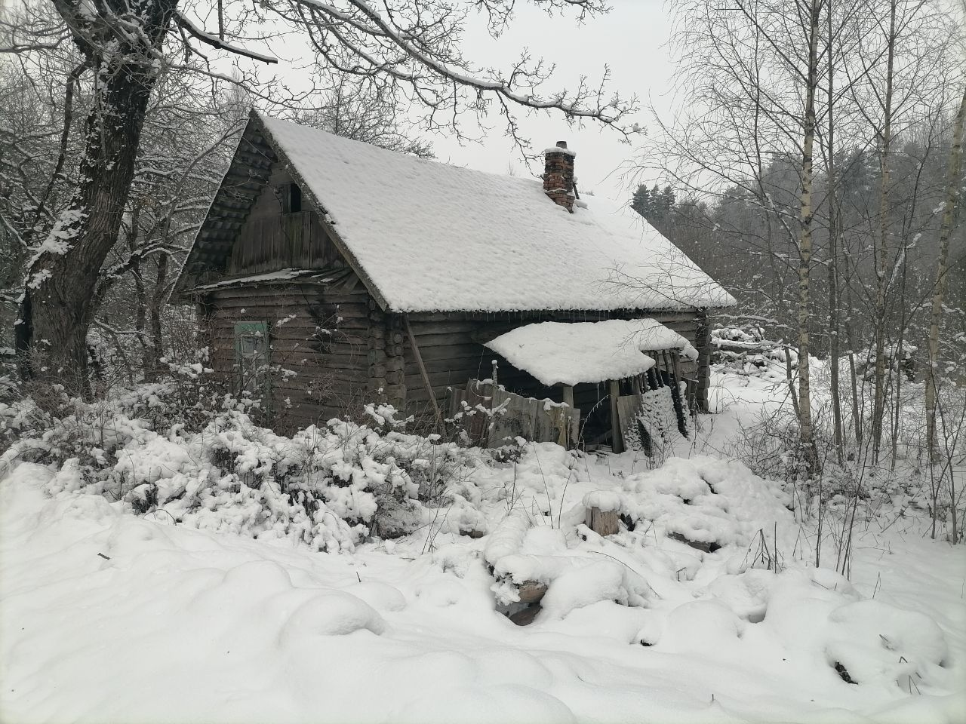

Россонский р-н, д. Коношенки, ул. Сосновая, д.3.

Жилой дом принадлежал . Кузнецовой Татьяне Харитоновне.

.

Срок не проживания в жилом доме: более 10 лет.

Сведения о внесение платы за жилищно-коммунальные услуги, возмещение расходов на электроэнергию, выполнение требований законодательства об обязательном страховании строений: лицевой счёт по начислению о оплате за жилищно-коммунальные услуги в Единой информационной системе расчётов за потребляемые жилищно-коммунальные услуги отсутствует, данный адрес на возмещение расходов на электроэнергию отсутствует, договоров добровольного и обязательного страхования не имеется.

Наружные размеры дома, дата ввода в эксплуатацию: 5,0х8.0 м.

Материал стен: бревенчатые.

Этажность: одноэтажный.

Подземная этажность: отсутствует

Сведения о земельном участке: права на земельный участок отсутствуют.

Предлагаем всем заинтересованным лицам, имеющим право владения и пользования данным жилым помещением , в течение двух месяцев

со дня опубликования сведений представить в Горбачевский сельский исполнительный комитет уведомление о намерении использовать жилой дом для проживания с приложением документов, подтверждающих наличие оснований владения жилым домом. Непредставление в сельисполком письменного уведомления о намерении использовать такой дом для проживания будет являться отказом от права собственности на него.

Контактные данные: Горбачевский сельский исполнительный комитет, индекс 211471, аг. Горбачево, ул. Восточная, д. 2.

Должностное лицо, ответственное за работу с пустующими домами: председатель Горбачевского сельского исполнительного комитета Баннов Павел Николаевич, рабочий телефон 8 02159 5-57-19, эл. Почта [gorbachevo.sovet@yandex.ru](mailto:gorbachevo.sovet@yandex.ru)

Сведения о жилых домах, подлежащих включению в реестр

пустующих жилых домов:

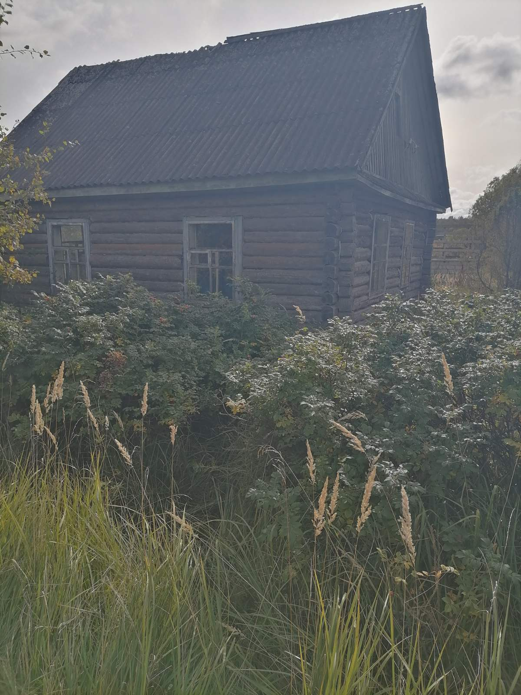

Россонский р-н, д. Гришино, ул. Парковая, д.22.

Жилой дом принадлежал Костыгову Геннадию Ивановичу .

.

Срок не проживания в жилом доме: более 4 лет.

Сведения о внесение платы за жилищно-коммунальные услуги, возмещение расходов на электроэнергию, выполнение требований законодательства об обязательном страховании строений: лицевой счёт по начислению о оплате за жилищно-коммунальные услуги в Единой информационной системе расчётов за потребляемые жилищно-коммунальные услуги отсутствует, данный адрес на возмещение расходов на электроэнергию отсутствует, договоров добровольного и обязательного страхования не имеется.

Наружные размеры дома, дата ввода в эксплуатацию: 6,0х7.0 м.

Материал стен: бревенчатые.

Этажность: одноэтажный.

Подземная этажность: отсутствует

Сведения о земельном участке: права на земельный участок не зарегистрированы.

.

Предлагаем всем заинтересованным лицам, имеющим право владения и пользования данным жилым помещением , в течение двух месяцев

со дня опубликования сведений представить в Горбачевский сельский исполнительный комитет уведомление о намерении использовать жилой дом для проживания с приложением документов, подтверждающих наличие оснований владения жилым домом. Непредставление в сельисполком письменного уведомления о намерении использовать такой дом для проживания будет являться отказом от права собственности на него.

Контактные данные: Горбачевский сельский исполнительный комитет, индекс 211471, аг. Горбачево, ул. Восточная, д. 2.

Должностное лицо, ответственное за работу с пустующими домами: председатель Горбачевского сельского исполнительного комитета Баннов Павел Николаевич, рабочий телефон 8 02159 5-57-19, эл. Почта [gorbachevo.sovet@yandex.ru](mailto:gorbachevo.sovet@yandex.ru)

Сведения о жилых домах, подлежащих включению в реестр

пустующих жилых домов:

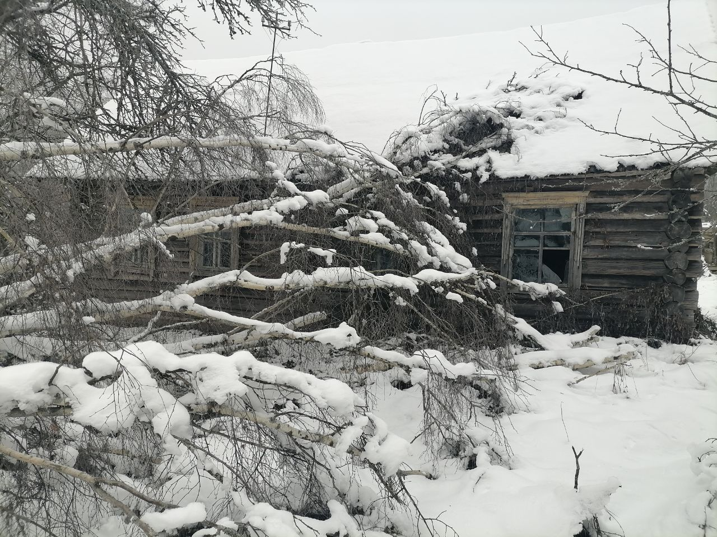

Россонский р-н, д. Коношенки, ул. Сосновая, д.6

Жилой дом принадлежал . Майорову Семену Егоровичу.

.

Срок не проживания в жилом доме: более 10 лет.

Сведения о внесение платы за жилищно-коммунальные услуги, возмещение расходов на электроэнергию, выполнение требований законодательства об обязательном страховании строений: лицевой счёт по начислению о оплате за жилищно-коммунальные услуги в Единой информационной системе расчётов за потребляемые жилищно-коммунальные услуги отсутствует, данный адрес на возмещение расходов на электроэнергию отсутствует, договоров добровольного и обязательного страхования не имеется.

Наружные размеры дома, дата ввода в эксплуатацию: 6,0х10.0 м.

Материал стен: бревенчатые.

Этажность: одноэтажный.

Подземная этажность: отсутствует

Сведения о земельном участке: права на земельный участок отсутствуют.

Предлагаем всем заинтересованным лицам, имеющим право владения и пользования данным жилым помещением , в течение двух месяцев

со дня опубликования сведений представить в Горбачевский сельский исполнительный комитет уведомление о намерении использовать жилой дом для проживания с приложением документов, подтверждающих наличие оснований владения жилым домом. Непредставление в сельисполком письменного уведомления о намерении использовать такой дом для проживания будет являться отказом от права собственности на него.

Контактные данные: Горбачевский сельский исполнительный комитет, индекс 211471, аг. Горбачево, ул. Восточная, д. 2.

Должностное лицо, ответственное за работу с пустующими домами: председатель Горбачевского сельского исполнительного комитета Баннов Павел Николаевич, рабочий телефон 8 02159 5-57-19, эл. Почта [gorbachevo.sovet@yandex.ru](mailto:gorbachevo.sovet@yandex.ru)

Сведения о жилых домах, подлежащих включению в реестр

пустующих жилых домов:

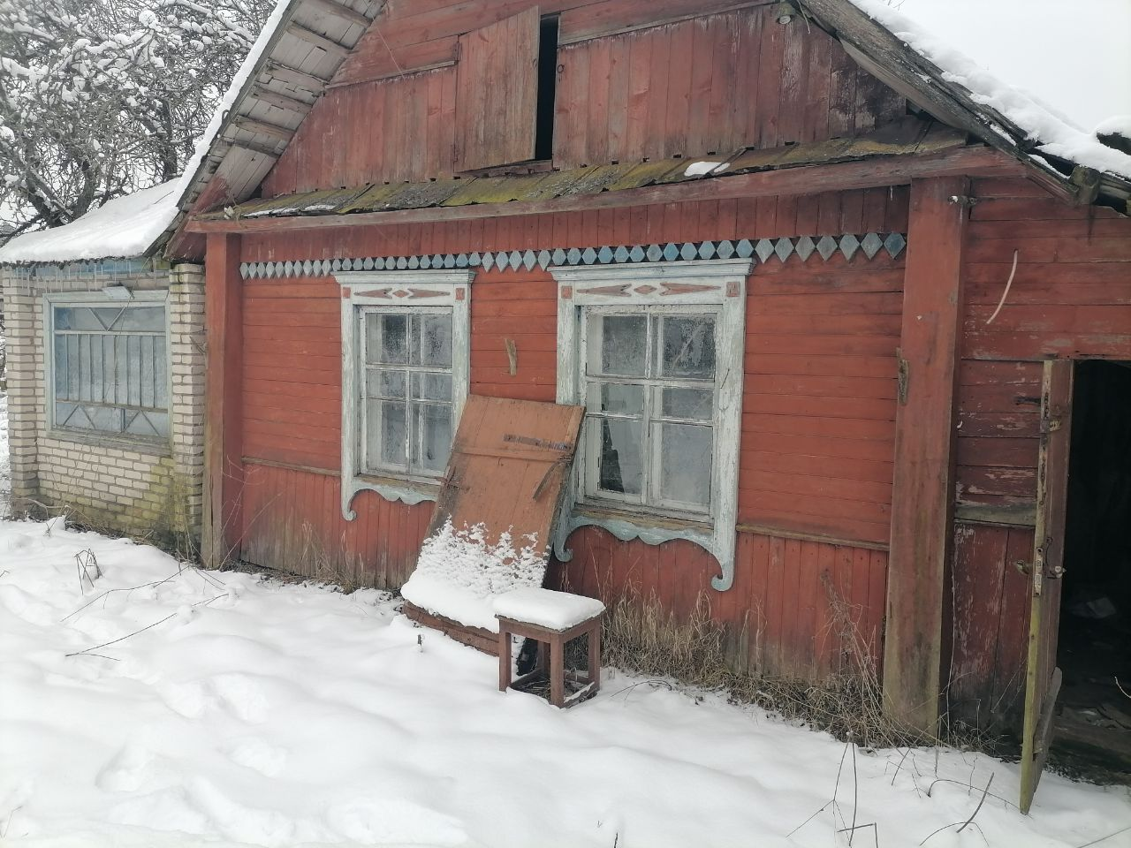

Россонский р-н, д. Коношенки, ул. Сосновая, д.7

Жилой дом принадлежал . Кириллову Василию Ивановичу..

.

Срок не проживания в жилом доме: более 10 лет.

Сведения о внесение платы за жилищно-коммунальные услуги, возмещение расходов на электроэнергию, выполнение требований законодательства об обязательном страховании строений: лицевой счёт по начислению о оплате за жилищно-коммунальные услуги в Единой информационной системе расчётов за потребляемые жилищно-коммунальные услуги отсутствует, данный адрес на возмещение расходов на электроэнергию отсутствует, договоров добровольного и обязательного страхования не имеется.

Наружные размеры дома, дата ввода в эксплуатацию: 6,0х8.0 м.

Материал стен: бревенчатые.

Этажность: одноэтажный.

Подземная этажность: отсутствует

Сведения о земельном участке: права на земельный участок отсутствуют.

Предлагаем всем заинтересованным лицам, имеющим право владения и пользования данным жилым помещением , в течение двух месяцев

со дня опубликования сведений представить в Горбачевский сельский исполнительный комитет уведомление о намерении использовать жилой дом для проживания с приложением документов, подтверждающих наличие оснований владения жилым домом. Непредставление в сельисполком письменного уведомления о намерении использовать такой дом для проживания будет являться отказом от права собственности на него.

Контактные данные: Горбачевский сельский исполнительный комитет, индекс 211471, аг. Горбачево, ул. Восточная, д. 2.

Должностное лицо, ответственное за работу с пустующими домами: председатель Горбачевского сельского исполнительного комитета Баннов Павел Николаевич, рабочий телефон 8 02159 5-57-19, эл. Почта [gorbachevo.sovet@yandex.ru](mailto:gorbachevo.sovet@yandex.ru)

Сведения о жилых домах, подлежащих включению в реестр

пустующих жилых домов:

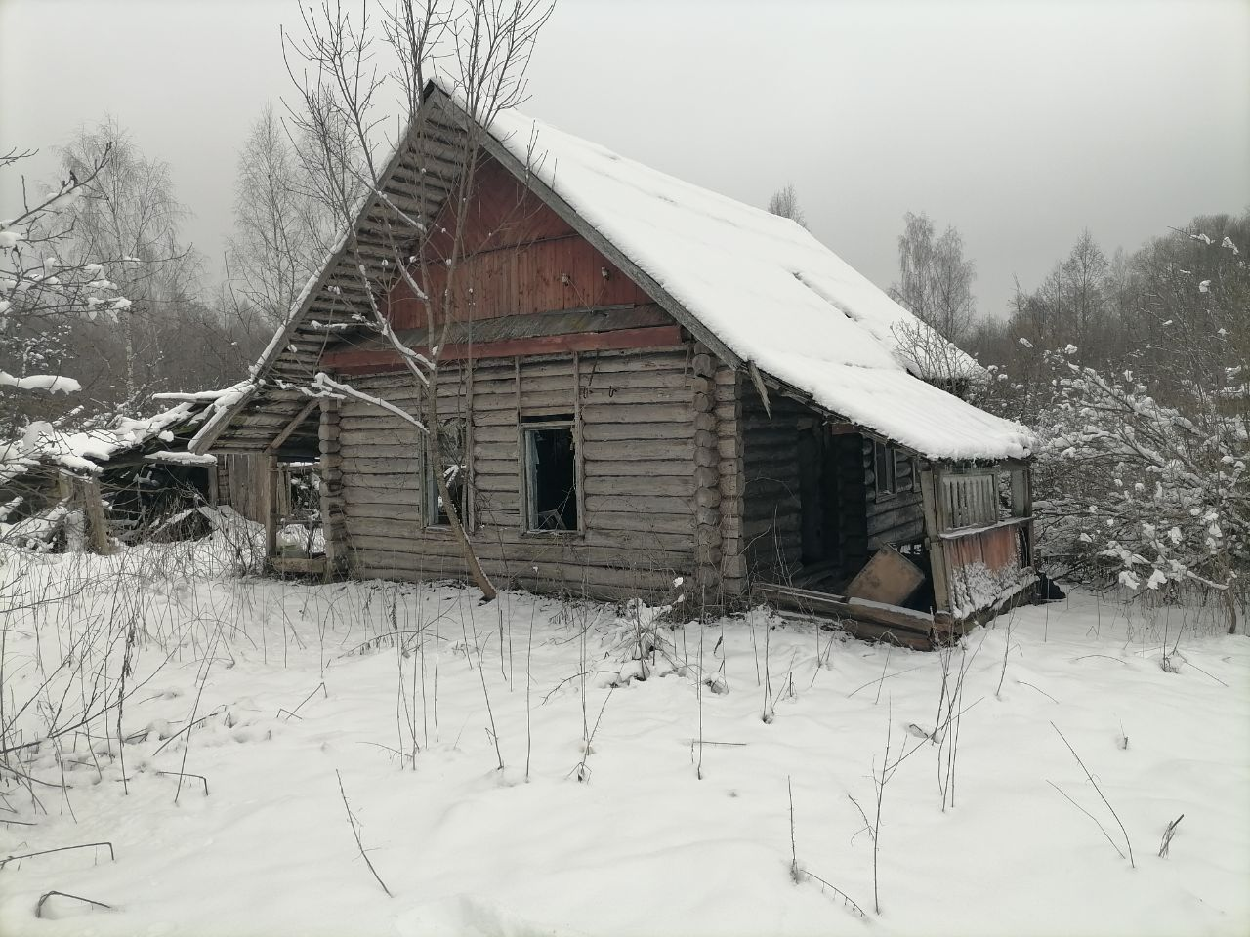

Россонский р-н, д. Жары, ул. Прудковская, д.5

Жилой дом принадлежал . Коробцовой Зинаиде Павловне.

.

Срок не проживания в жилом доме: более 10 лет.

Сведения о внесение платы за жилищно-коммунальные услуги, возмещение расходов на электроэнергию, выполнение требований законодательства об обязательном страховании строений: лицевой счёт по начислению о оплате за жилищно-коммунальные услуги в Единой информационной системе расчётов за потребляемые жилищно-коммунальные услуги отсутствует, данный адрес на возмещение расходов на электроэнергию отсутствует, договоров добровольного и обязательного страхования не имеется.

Наружные размеры дома, дата ввода в эксплуатацию: 5,0х7.0 м.

Материал стен: бревенчатые.

Этажность: одноэтажный.

Подземная этажность: отсутствует

Сведения о земельном участке: права на земельный участок отсутствуют.

Предлагаем всем заинтересованным лицам, имеющим право владения и пользования данным жилым помещением , в течение двух месяцев

со дня опубликования сведений представить в Горбачевский сельский исполнительный комитет уведомление о намерении использовать жилой дом для проживания с приложением документов, подтверждающих наличие оснований владения жилым домом. Непредставление в сельисполком письменного уведомления о намерении использовать такой дом для проживания будет являться отказом от права собственности на него.

Контактные данные: Горбачевский сельский исполнительный комитет, индекс 211471, аг. Горбачево, ул. Восточная, д. 2.

Должностное лицо, ответственное за работу с пустующими домами: председатель Горбачевского сельского исполнительного комитета Баннов Павел Николаевич, рабочий телефон 8 02159 5-57-19, эл. Почта [gorbachevo.sovet@yandex.ru](mailto:gorbachevo.sovet@yandex.ru)

Сведения о жилых домах, подлежащих включению в реестр

пустующих жилых домов:

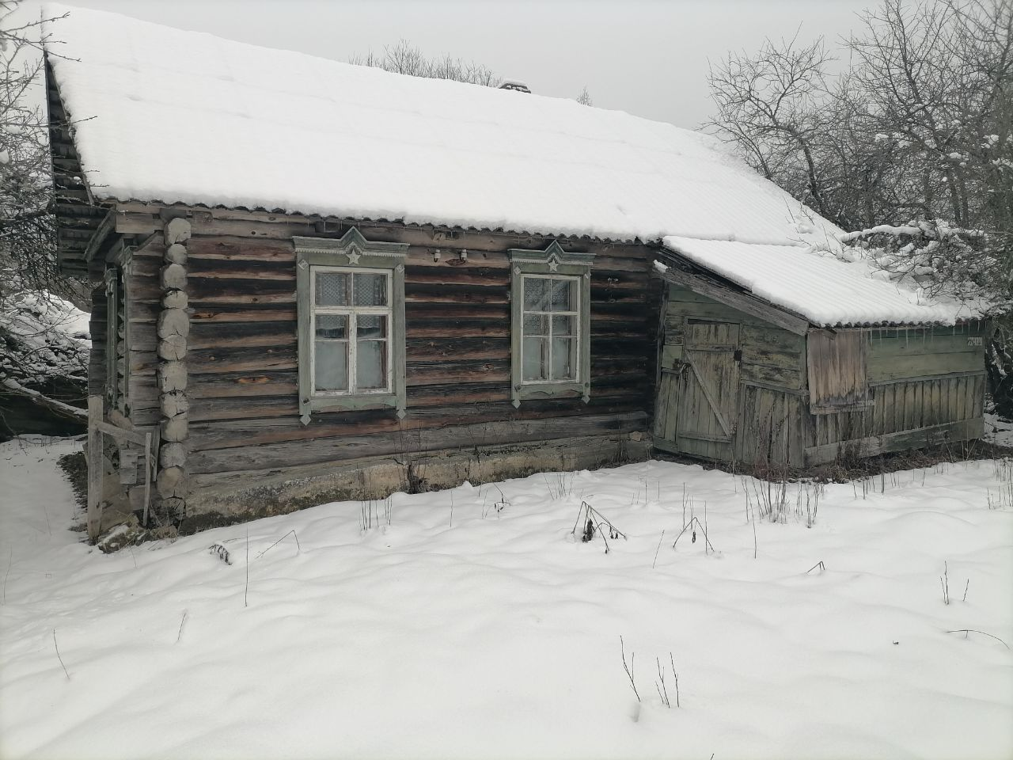

Россонский р-н, д. Жары, ул. Прудковская, д.5

Жилой дом принадлежал, Кострица Лидии Федосеевне.

.

Срок не проживания в жилом доме: более 10 лет.

Сведения о внесение платы за жилищно-коммунальные услуги, возмещение расходов на электроэнергию, выполнение требований законодательства об обязательном страховании строений: лицевой счёт по начислению о оплате за жилищно-коммунальные услуги в Единой информационной системе расчётов за потребляемые жилищно-коммунальные услуги отсутствует, данный адрес на возмещение расходов на электроэнергию отсутствует, договоров добровольного и обязательного страхования не имеется.

Наружные размеры дома, дата ввода в эксплуатацию: 5,0х8.0 м.

Материал стен: бревенчатые.

Этажность: одноэтажный.

Подземная этажность: отсутствует

Сведения о земельном участке: права на земельный участок отсутствуют.

Предлагаем всем заинтересованным лицам, имеющим право владения и пользования данным жилым помещением , в течение двух месяцев

со дня опубликования сведений представить в Горбачевский сельский исполнительный комитет уведомление о намерении использовать жилой дом для проживания с приложением документов, подтверждающих наличие оснований владения жилым домом. Непредставление в сельисполком письменного уведомления о намерении использовать такой дом для проживания будет являться отказом от права собственности на него.

Контактные данные: Горбачевский сельский исполнительный комитет, индекс 211471, аг. Горбачево, ул. Восточная, д. 2.

Должностное лицо, ответственное за работу с пустующими домами: председатель Горбачевского сельского исполнительного комитета Баннов Павел Николаевич, рабочий телефон 8 02159 5-57-19, эл. Почта [gorbachevo.sovet@yandex.ru](mailto:gorbachevo.sovet@yandex.ru)